Mongodb 学习之linux版本安装（一）

1. 从官网下载mongodb最新版本

#wget <http://fastdl.mongodb.org/linux/mongodb-linux-x86_64-rhel62-3.2.4.tgz>

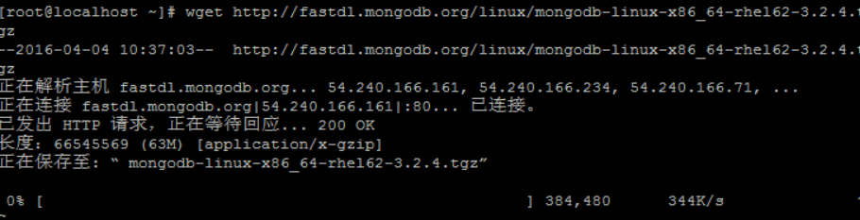

1. 解压压缩包到指定目录(例如:/opt/local/mongodb-64-3.2.4)

#tar -xzvf mongodb-linux-64-3.2.4.tgz -C /opt/local/mongodb-64-3.2.4

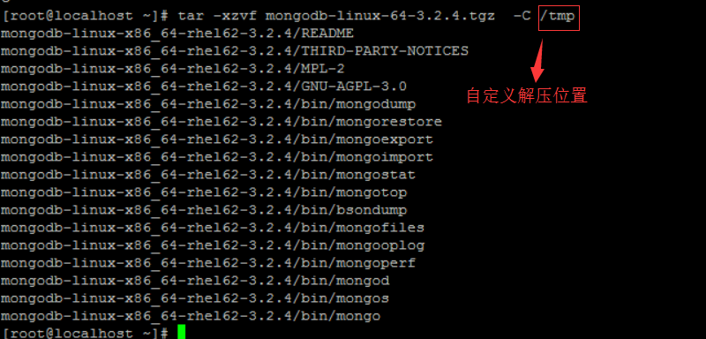

1. 切换到解压目录

#cd /opt/local/ mongodb-64-3.2./bin

Mongo操作的命令就在该目录中。

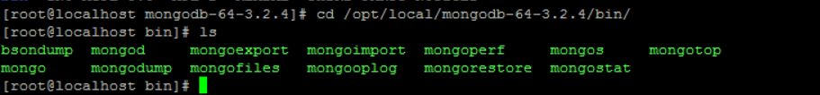

1. 为了方便操作使用，将mongo添加到环境变量中

#vim /etc/profile

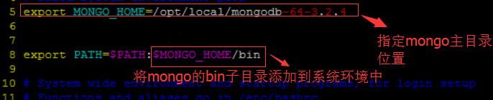

使得修改生效

#source /etc/profile

1. 创建数据库目录

#mkdir –p /data/db

1. Mongo解压即可用，直接执行命令

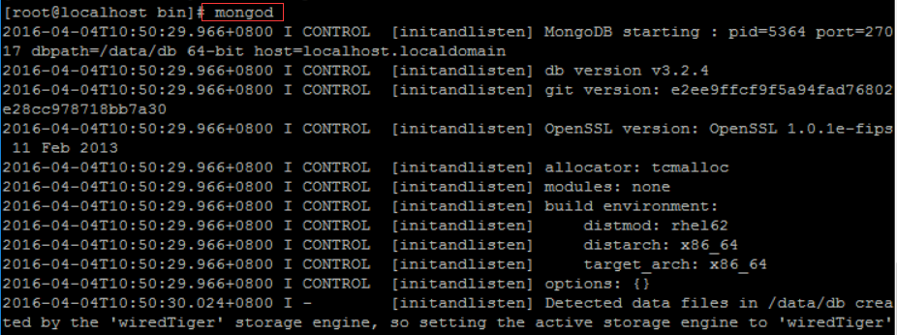

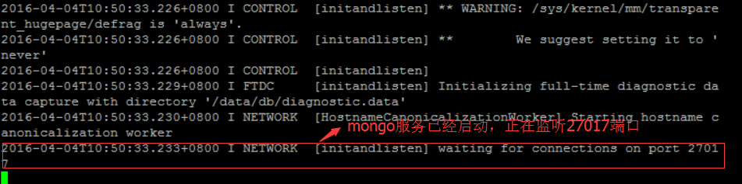

1. 客户端工具

截图中客户端工具已经连接上服务器

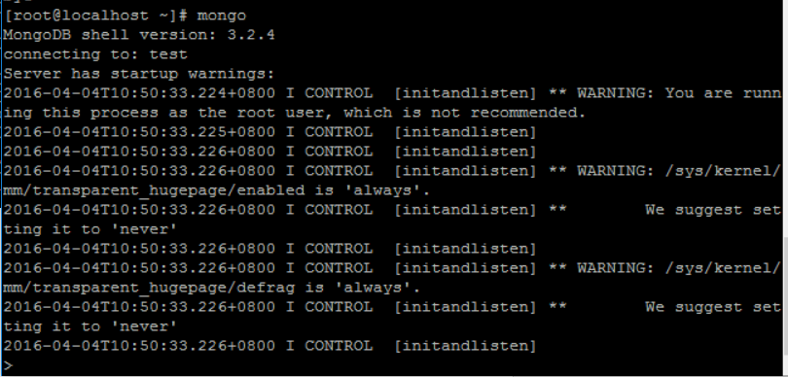

服务端相应日志



1. Mongo客户端帮助命令

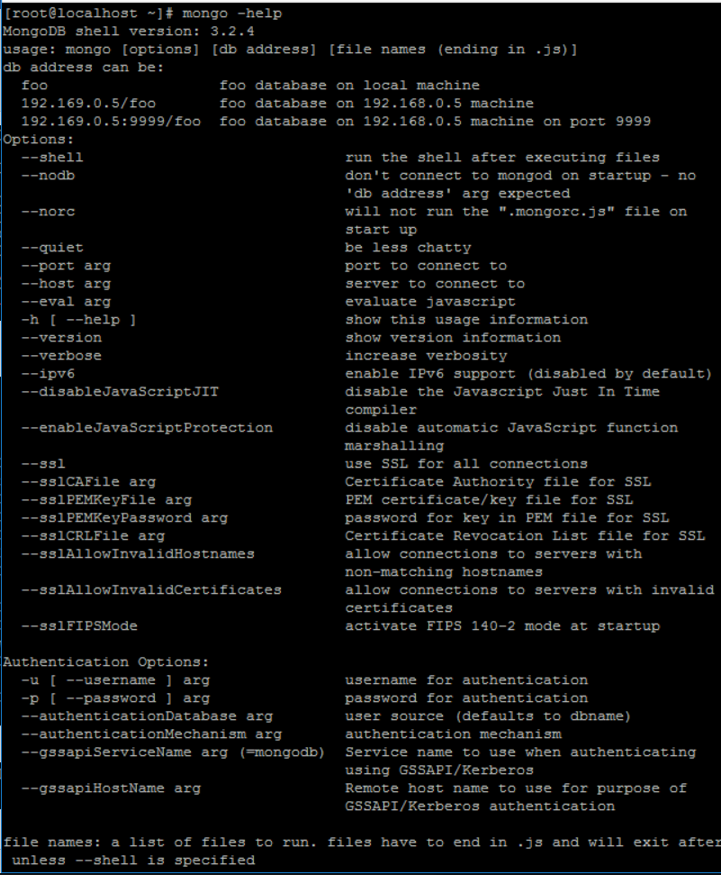

1. Mongod 服务端帮助命令

